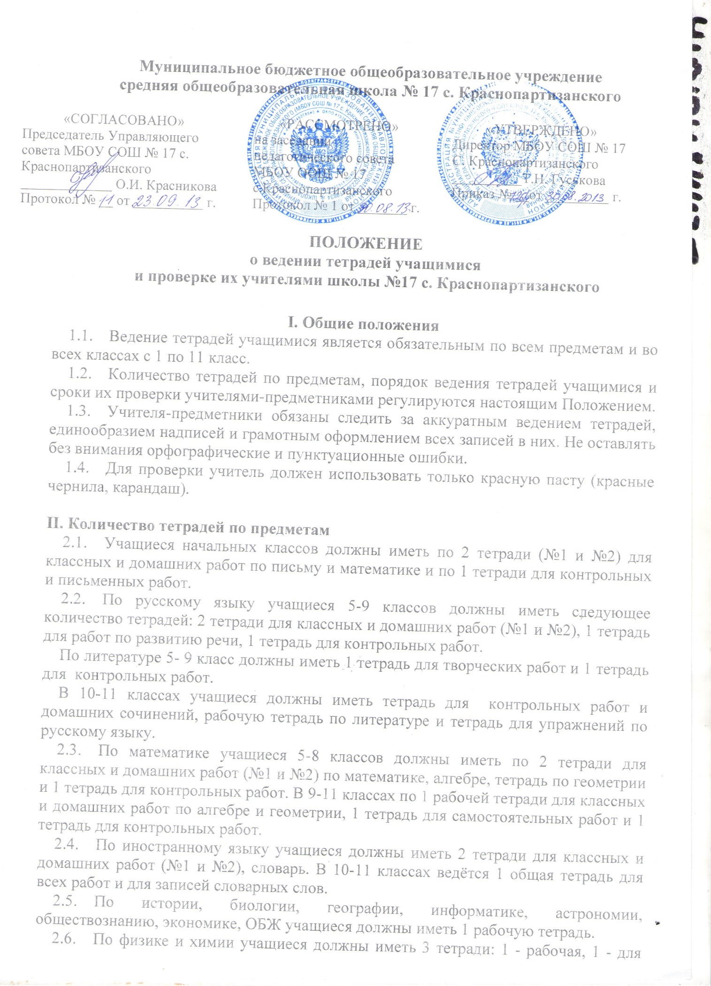контрольных работ, 1 -для лабораторных и практических работ.
- В 5-11 классах по технологии учащиеся должны иметь 1 тетрадь для записей на уроке.
- По ИЗО в 1 -7 классах учащиеся должны иметь 1 альбом (формат) для чертёжных работ; 8-9 классы тетрадь.
- По музыке в 1-8 классах учащиеся должны иметь 1 рабочую тетрадь.

III. Виды письменных работ учащихся

3.1. Основными видами классных и домашних письменных работ учащихся являются обучающие работы, к которым относятся: „
- упражнения по русскому языку, иностранному языку, математике, физике, химии;
- конспекты первоисточников и рефераты по истории, обществознанию, географии, литературе в 5-11 классах;
- планы и конспекты лекций учителей по предметам на уроках в 9-11 классах;
- планы статей и других материалов из учебников;
- сочинения и письменные ответы на вопросы по русскому языку и литературе;
- составление аналитических и обобщающих таблиц, схем и т.п. (без копирования готовых таблиц и схем учебников);
3.2. По русскому языку, литературе, математике (алгебре, геометрии), иностранному языку, физике, химии проводятся текущие письменные контрольные работы.
По русскому языку и математике (алгебре) проводятся итоговые письменные контрольные работы.
3.3. Текущие контрольные работы имеют целью проверку усвоения изучаемого и проверяемого программного материала; их содержание и частотность определяются учителем с учётом специфики предмета, степени сложности изучаемого материала, а также особенностей учащихся каждого класса. Для проведения текущих контрольных работ учитель может отводить весь урок или только часть его.
3.4. Итоговые контрольные работы проводятся:
- после изучения наиболее значимых тем программы;
- в конце учебной четверти, полугодия.
3.5. Запрещается проводить контрольные работы в первый и последний день четверти, в предпраздничные и послепраздничные дни и в первый и последний день учебной недели.
IV. Порядок ведения тетрадей учащимися
4.1. Все записи в тетрадях учащихся 1-4 классов должны проводиться с соблюдением следующих правил и требований:
- писать аккуратным, разборчивым почерком;
- единообразно выполнять надписи на обложке, указывать, для чего предназначена тетрадь (для работ по русскому языку, по математике), класс, номер и название школы, фамилию и имя ученика. Тетрадь учащегося I - IV кл. рекомендуется подписывать по следующему образцу:
Тетрадь для работ по русскому языку (математике)
ученика 2 класса средней школы №16
Иванова Михаила
Тетради для учащихся 1 класса подписываются только учителем;
- в первом классе в первом полугодии дата работы не пишется. Со 2^{го} полугодия 1 кл., во 2,3,4 классах обозначается время выполнения работы: по математике - число арабской цифрой, а название месяца - прописью; по русскому языку - прописью.
- Все учащиеся 1-11 классов должны беречь тетради, не допускать вырванных листов, не начинать новую тетрадь до тех пор, пока не будет исписана старая. Во всех тетрадях писать разборчиво и аккуратно, соблюдая поля с внешней стороны.
- В тетрадях по русскому языку число и месяц выполнения работы записываются словами в форме именительного падежа; в тетрадях по остальным предметам дата выполнения работы указывается цифрами на полях.
- Все учащиеся 1-11 классов обязаны единообразно выполнять надписи на обложке тетради: указывать, для чего предназначается тетрадь.
Тетради по иностранному языку подписываются на изучаемом языке.
4.5. Учащиеся всех классов должны писать на отдельной строке название темы урока, а также темы письменных работ (изложений, сочинений, практических и других работ); обозначать номер упражнения, задачи или указывать вид выполняемой работы (план, конспект, ответы на вопросы и т.д.); указывать, где выполняется работа (классная или домашняя).
4.6. Все учащиеся должны соблюдать красную строку.
- Между заключительной строкой текста одной письменной работы и датой или заголовком (наименованием вида) следующей работы в тетрадях по русскому языку необходимо пропускать 2 линейки, а в тетрадях по математике - 4 клетки (для отделения одной работы от другой и для выставления оценки за работу).
- Учащиеся должны выполнять :аккуратно подчёркивания, чертежи, условные обозначения карандашом или ручкой (в начальных классах только карандашом), в случае необходимости - с применением линейки и циркуля.
- Исправлять ошибки учащиеся должны следующим образом: неправильно написанную букву или пунктуационный знак зачёркивать косой линией; часть слова - тонкой горизонтальной линией; вместо зачёркнутого надписывать нужные буквы, предложения, не заключать неверные написания в скобки.
4.10. После каждой проверки тетрадей учителем учащиеся должны выполнять работу над ошибками в тех же тетрадях, в которых выполнялись соответствующие письменные работы.
V. Порядок проверки письменных работ учителями
5.1. Тетради учащихся, в которых выполняются обучающие классные и домашние работы, проверяются:
- по русскому языку и математике: в 1-5 классах и в I полугодии 6-го класса - после каждого урока у всех учеников; во II полугодии 6 класса и в 7-9 классах - после каждого урока у слабых, а у сильных не все работы, а лишь наиболее значимые по своей важности, но с таким расчётом, чтобы один раз в неделю тетради всех учащихся проверялись (по геометрии в 7-9 классах - 1 раз в неделю); в 10-11 классах тетради проверяются после каждого урока у слабых учащихся, а у остальных проверяются не все работы, а наиболее значимые по своей важности, но с таким расчётом, чтобы 2 раза в месяц учителем проверялись тетради всех учащихся;
- по иностранному языку в 5-6 классах тетради проверяются после каждого урока; в 7-11 классах - после каждого урока только у слабых учащихся, а у сильных - не все работы, а лишь наиболее значимые по своей важности, но с таким расчётом, чтобы 1 раз в 2 недели проверялись тетради учащихся 7-9 классов и не реже 1 раза в учебную четверть - тетради учащихся 10-11 классов, а тетради-словари не реже 1 раза в месяц.
- по литературе в 5-9 классах тетради должны проверяться не реже 1 раза в месяц, в 10-11 классах - не реже 2 раз в четверть.
- по истории, граждановедению, обществознанию, экономике, географии, биологии, физике, химии, МХК, технологии, музыке, астрономии, информатике, черчению тетради учитель проверяет выборочно, однако, каждая тетрадь должна проверяться не реже 2 раз в четверть.
- Изложения и сочинения по русскому языку и литературе, а также все виды контрольных работ по предметам проверяются у всех учащихся.
- Проверка контрольных работ учителями осуществляется в следующие сроки:
- контрольные диктанты и контрольные работы по математике в 1-9 классах проверяются и возвращаются учащимся к следующему уроку;
- изложения и сочинения в начальных классах проверяются и возвращаются учащимся не позже, чем через 2 дня, а в 5-9 классах - через неделю;
- сочинения в 10-11 классах проверяются не более 10 дней;
- контрольные работы по математике в 10-11 классах, физике, химии и иностранному языку проверяются к следующему уроку.
5.4. В проверяемых работах учитель отмечает и исправляет допущенные ошибки, руководствуясь следующим:
- при проверке тетрадей и контрольных работ по русскому языку учащихся 1-5 классов, по математике - в 1-4 классах учитель зачёркивает орфографическую ошибку, цифру, математический знак и надписывает вверху нужную букву. При пунктуационных ошибках зачёркивается ненужный и пишется необходимый в этом случае знак препинания.
На полях в тетрадях по русскому языку учитель обозначает ошибки определённым условным знаком (| - орфографическая ошибка, √ - пунктуационная);
- при проверке сочинений и изложений в 5-11 классах отмечаются на полях (а в необходимых случаях и исправляются) не только орфографические и пунктуационные ошибки, но и фактические (Ф), логические (Л), речевые (Р) и грамматические (Г) ошибки. Речевые ошибки подчёркиваются волнистой линией: проверив работу, учитель подсчитывает и записывает количество ошибок по видам дробью: количество фактических, логических, речевых - в числителе и орфографических, пунктуационных, грамматических - в знаменателе; после подсчёта в установленном порядке выставляется оценка;
- при проверке рабочих тетрадей и контрольных работ, учащихся 5-11 классов по русскому языку, математике, физике, химии учитель только подчёркивает и отмечает на полях допущенную ошибку, которую исправляет сам ученик;
- по иностранному языку в 5-11 классах учитель исправляет все ошибки, допущенные учеником.
5.5. Все контрольные работы обязательно оцениваются учителем с занесением оценок в журнал; самостоятельные, обучающие письменные работы также оцениваются. Оценки в журнал за эти работы могут быть выставлены по усмотрению учителя.
Классные и домашние письменные работы по русскому языку и математике, начиная со 2 класса и включая первое полугодие 6 класса, оцениваются; оценки в журнал могут быть выставлены за наиболее значимые работы по усмотрению учителя.
В 6 (начиная со II полугодия) - 11 классах оцениваются все проверяемые работы, но в журнал выставляются оценки по усмотрению учителя.
При оценке письменных работ учащихся учителя руководствуются соответствующими нормами оценки знаний, умений и навыков школьников.
5.6. После проверки письменных работ учащихся даётся задание по выполнению работы над ошибками.
Работа над ошибками проверяется учителем и оценивается по его усмотрению. Оценка за работу над ошибками может быть выставлена в журнале по усмотрению учителя.
5.7. По усмотрению учителя возможно выставление оценок за ведение тетрадей учащимися, в том числе с занесением их в классный журнал.
Положение составила
зам. директора по УР
на основе «Норм оценок письменных
работ учащихся» О.Г. Титенко

